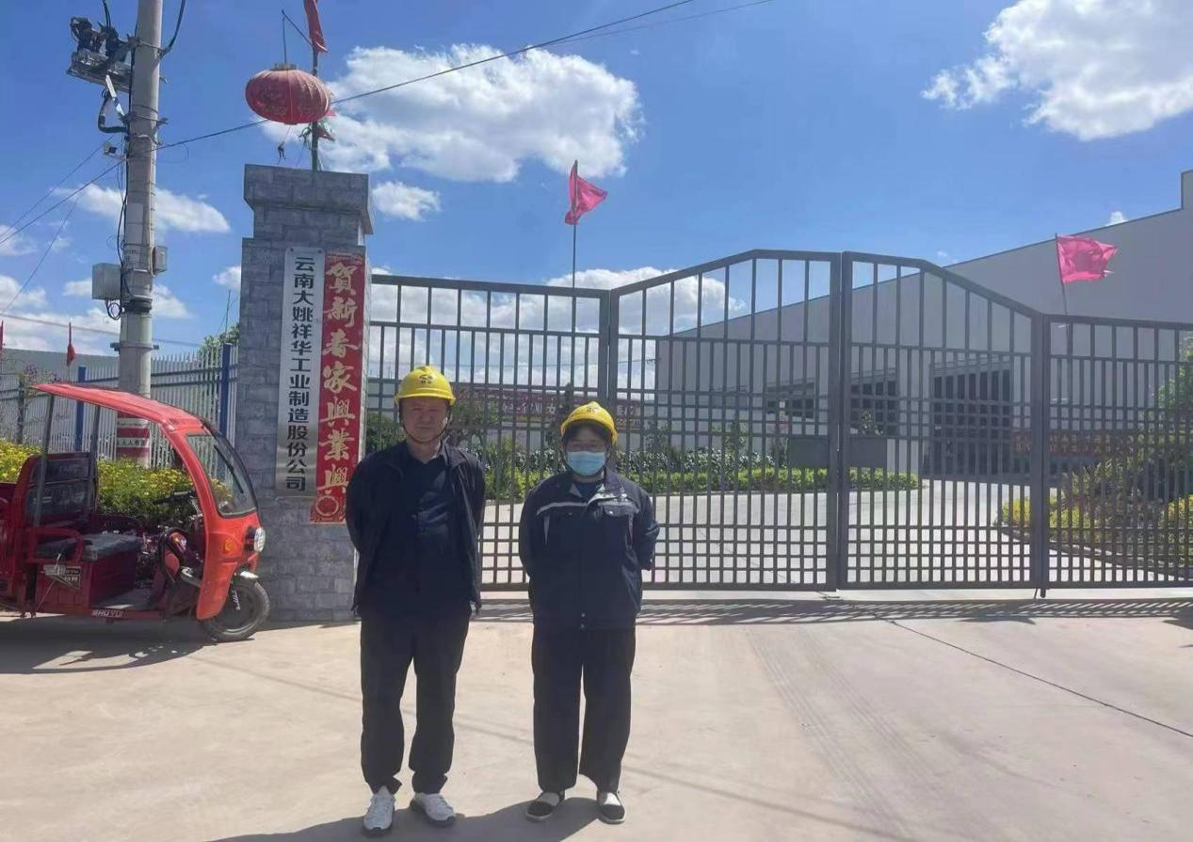
左：评价人员李毅雄； 右：业主方代表
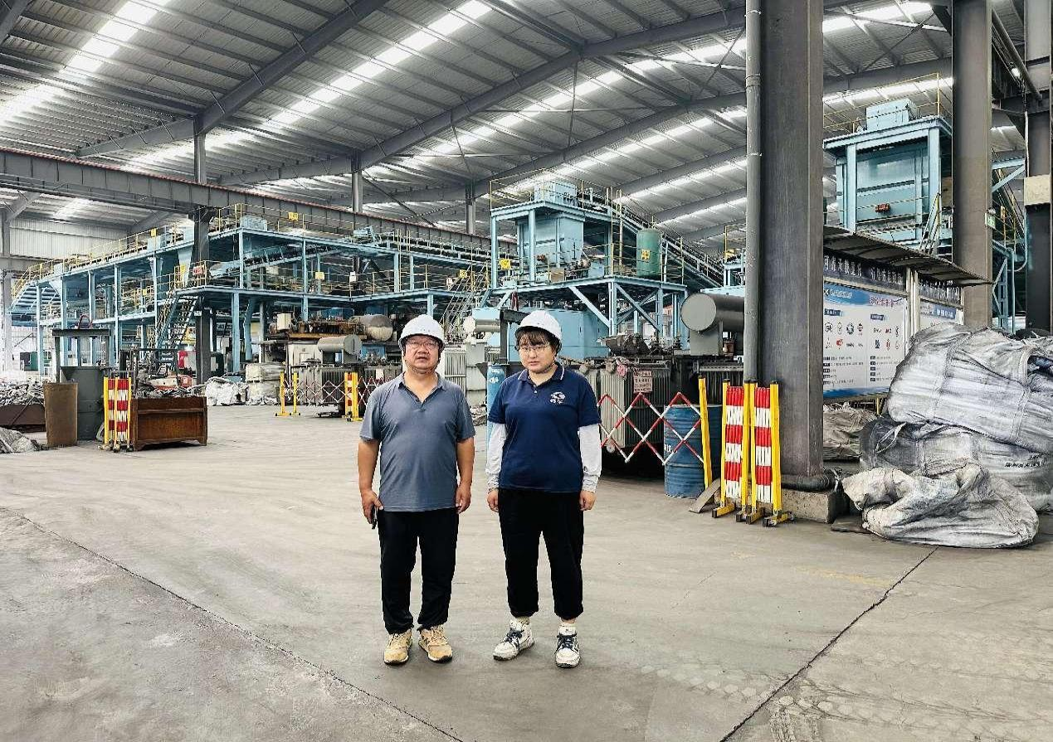
左：评价人员李晓达； 右：业主方代表

